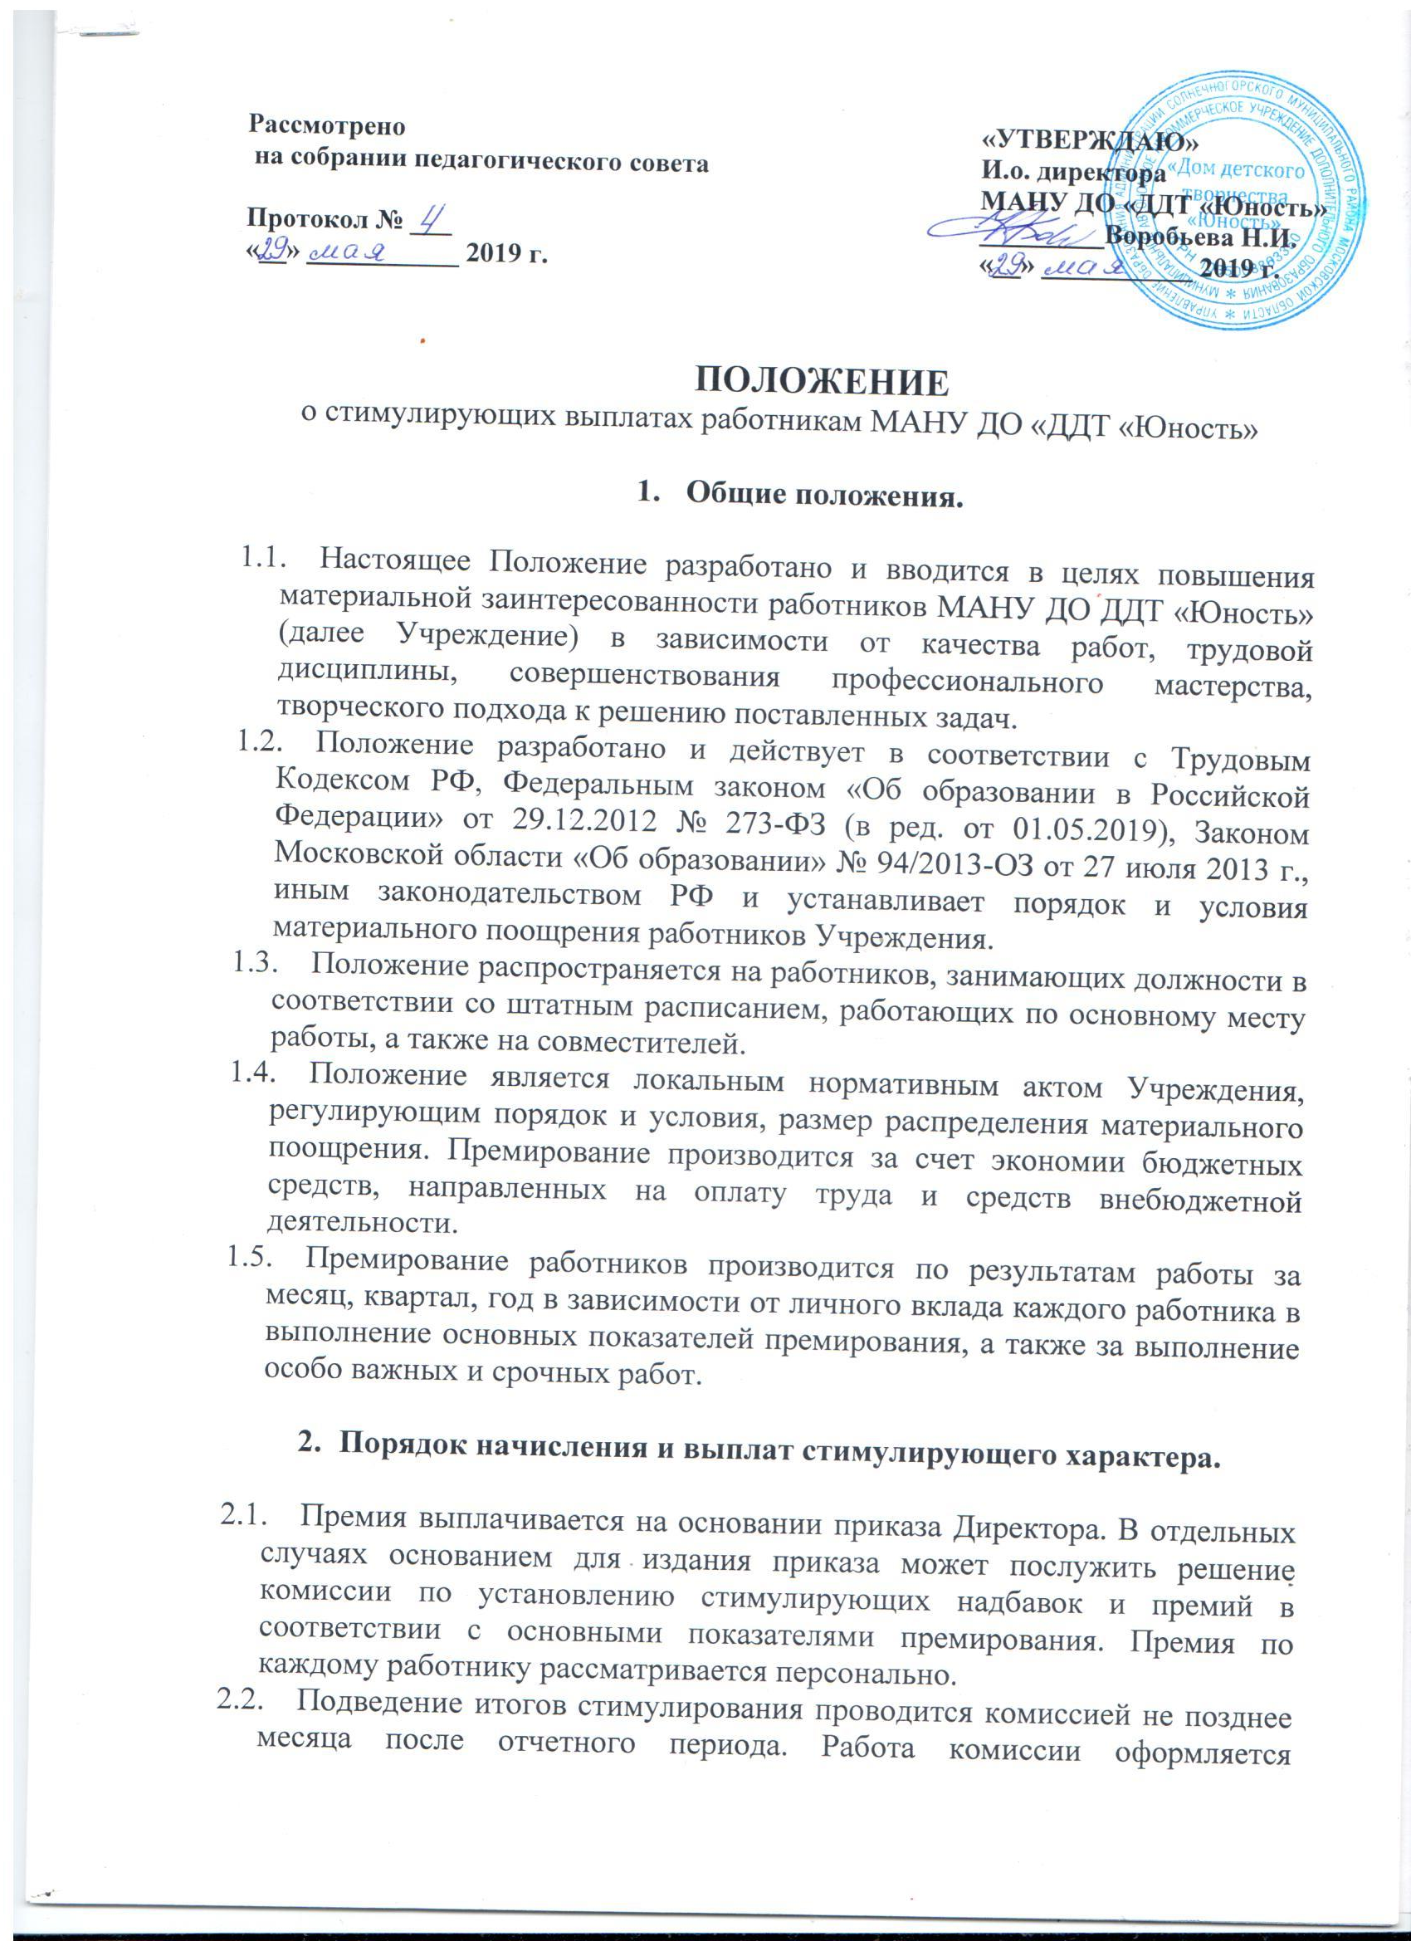
  - протоколом. В соответствии с решение комиссии издается приказ по Учреждению, который служит основанием для начисления и выплаты стимулирующего характера работникам.
  - Размер стимулирующих выплат может устанавливаться как в абсолютном значении, так и в процентном отношении к должностному окладу (ставке).
  - Премия выплачивается при наличии экономии фонда оплаты труда или наличии средств внебюджетной деятельности.
  - Основным условием премирования является отсутствие существенных замечаний по качеству и своевременности выполнения каждого показателя премирования работниками, а также объективность и достоверность предоставляемой ими информации.

- Формы выплат стимулирующего характера.

  - Выплаты стимулирующего характера устанавливаются:
в виде доплат и надбавок от должностного оклада (тарифной ставки):
- за качество выполняемых работ (творчески работающим работникам)
- за успешное выполнение наиболее сложных работ;
- за напряженность и интенсивность труда;
в виде премий:
- за активное участие и победы в конкурсах профессионального мастерства;
- в связи с профессиональными праздниками;
- за организацию и проведение областных, международных, всероссийских конкурсов;
- за активное участие в проведении семинаров, форумов профессионального мастерства;
- в связи с всенародными государственными праздниками,
- в связи с юбилеями;
- за высокую результативность работы;
- за заслуги перед трудовым коллективом (применение новых педагогических технологий, совершенствование производственных технологий, активное участие в педсоветах, конкурсах, конференциях, подготовка и проведение аттестации и аккредитации учреждения, сохранность численности учащихся, проведение работ по подготовке учреждения к новому учебному году и т.д.);
- за особые условия работы и т.д. (обстоятельства указываются в приказе);
- по итогам работы за месяц, квартал, полугодие, год;
в виде материальной помощи:
- в связи со смертью близких родственников;
- на медико-оздоровительные мероприятия (в связи с операцией, платным лечением);
- в связи с тяжелым материальным положением сотрудников;
- возникновение чрезвычайных ситуаций, повлекших за собой смерть или изменение бытовых условий;
- в связи с юбилейными датами рождения сотрудников (50 лет, 55 лет, 60 лет, 65 лет и .т.д)
- в связи с бракосочетанием;
- рождением ребенка в семье.

- Компенсационные выплаты.

  - Доплаты, носящие компенсационный характер, предусмотренные законодательством и бюджетом, устанавливаются за условия труда, отличающиеся от нормальных. Основанием для установления доплат компенсационного характера является аттестация рабочих мест.
  - К компенсационным выплатам относятся доплаты:
- за совмещение должностей;
- за расширение зоны обслуживания;
- за увеличение объема выполняемых работ;
- за выполнение обязанностей временно отсутствующего сотрудника;
- за напряженность и интенсивность труда;
- за особые условия работы.

- Стимулирующие выплаты.

  - К стимулирующим выплатам относятся:
в виде доплат и надбавок от должностного оклада (тарифной ставки):
- за качество выполняемых работ (творчески работающим работникам);
- за успешное выполнение наиболее сложных работ.
в виде премий:
- за активное участие и победы в конкурсах профессионального мастерства;
- в связи с профессиональными праздниками;
- за организацию и проведение областных, международных, всероссийских конкурсов;
- за активное участие в проведении семинаров, форумов профессионального мастерства;
- в связи с всенародными государственными праздниками,
- в связи с юбилеями;
- за высокую результативность работы;
- за заслуги перед трудовым коллективом (применение новых педагогических технологий, совершенствование производственных технологий, активное участие в педсоветах, конкурсах, конференциях, подготовка и проведение аттестации и аккредитации учреждения, сохранность численности учащихся, проведение работ по подготовке учреждения к новому учебному году и т.д.);
- за особые условия работы и т.д. (обстоятельства указываются в приказе);
- по итогам работы за месяц, квартал, полугодие, год.
  - Ежемесячное денежное поощрение руководителю Учреждения выплачивается на основании приказа Учредителя.
  - Работники, допустившие упущения в работе, нарушившие трудовую дисциплину по приказу руководителя Учреждения могут быть лишены премии частично или полностью.
  - Премия не выплачивается (выплачиваются в меньшем размере) в том отчетном периоде, в котором имело место упущение в работе или нарушение трудовой дисциплины.
  - Премии за выполнение особо важных заданий могут выплачиваться за выполнение особо важных заданий в максимально сжатые сроки.
  - Решение о выплате премии за выполнение особо важных заданий принимает директор Учреждения на основании служебной записки непосредственного руководителя работника, при наличии экономии фонда оплаты труда,
  - Руководителю Учреждения решение о выплате премии за выполнение особо важных заданий принимает Учредитель Учреждения.
  - Иные стимулирующие выплаты, а также единовременные премии в размере одного должностного оклада к юбилейным датам: 50, 55, 60, 65, к профессиональным праздникам работников Учреждения (День учителя, День бухгалтера и т.п.) выплачиваются на основании приказа директора Учреждения в пределах экономии фонда оплаты труда.
  - Надбавка к должностному окладу за выслугу лет устанавливается работникам Учреждения дифференцированно в зависимости от стажа работы, дающего право на получение этой надбавки. Соотношение стажа работы и размера надбавки устанавливается в процентах к должностному окладу в следующих размерах:
Стаж работы | Размер ежемесячной надбавки за выслугу лет, %
от 1 до 5 лет | 10
от 5 до 10 лет | 15
от 10 до 15 лет | 20
от 15 лет и свыше | 30
  - В стаж, дающий право на получение надбавки, включается время работы в органах государственной власти РФ, органах местного самоуправления РФ. Основным документом для определения стажа работы, дающего право на получение ежемесячных надбавок за выслугу лет, является трудовая книжка.
  - Конкретный стаж работы, дающий право на получение ежемесячной надбавки за выслугу лет и размер надбавки определяется комиссией по установлению стажа. Состав комиссии утверждается руководителем Учреждения.
  - Протокол комиссии является основанием для составления приказа.
  - Процентная надбавка за выслугу лет выплачивается на основании приказа руководителя Учреждения.
  - Надбавка к должностному окладу за выслугу лет выплачивается ежемесячно со дня возникновения права на нее. Размер надбавки к должностному окладу за выслугу лет подлежит изменению со дня достижения стажа соответственно 1, 5, 10 и 15 полных лет.
  - Если право на установление или изменение размера ежемесячной надбавки к должностному окладу за выслугу лет наступило в период, когда сохранялся средний заработок, в том числе выплачивалось пособие по временной нетрудоспособности или пособие по беременности и родам, надбавка к должностному окладу за выслугу лет устанавливается со дня, следующего за днем окончания указанного периода.

- Социальные выплаты.

- К социальным выплатам относится материальная помощь.
- Работникам Учреждения при предоставлении ежегодного оплачиваемого отпуска или его части, один раз в календарном году, выплачивается материальная помощь в размере двух должностных окладов в год. Выплата материальной помощи не зависит от итогов оценки результатов труда.
- Для расчетов размера материальной помощи принимается размер должностного оклада, установленный на месяц выплаты материальной помощи.
- Материальная помощь может быть по просьбе работника и по решению руководителя Учреждения выплачена по частям и в другие сроки.
- Работники учреждения, не отработавшие полного календарного года, имеют право на материальную помощь в размере пропорционально отработанного в этом году времени.
- В отдельных случаях, таких как:
- в связи со смертью близких родственников;
- на медико-оздоровительные мероприятия (в связи с операцией, платным лечением);
- в связи с тяжелым материальным положением сотрудников;
- возникновение чрезвычайных ситуаций, повлекших за собой смерть или изменение бытовых условий;
- в связи с юбилейными датами рождения сотрудников (50 лет, 55 лет, 60 лет, 65 лет и .т.д)
- в связи с бракосочетанием;
- рождением ребенка в семье
по решению руководителя Учреждения, при наличии экономии фонда оплаты труда, может быть выплачена дополнительная материальная помощь.
- Материальная помощь выплачивается на основании приказа руководителя Учреждения.

- Заключительные положения.

  - Выплаты стимулирующего характера устанавливаются согласно Показателям эффективности деятельности работников дополнительного образования (Приложение № 1)
  - Размер ежемесячных выплат стимулирующего характера, направляемых за счет бюджетных средств на выплаты стимулирующего характера работникам, за исключением руководителя учреждения, устанавливается в размере до 1,5-кратного размера ставки заработной платы (должностного оклада), тарифной ставки.
  - Экономия фонда оплаты труда, направляется на установление выплат стимулирующего характера (увеличение размеров доплат и надбавок, премирование, оказание материальной помощи).
  - Для регулярного подведения итогов работы и определения размеров выплат стимулирующего характера сотрудникам учреждения создается комиссия. Деятельность комиссии регулируется Положением о комиссии по установлению стимулирующих надбавок и премий.
  - Директору учреждения выплаты стимулирующего характера устанавливаются приказами Учредителя.
  - Выплаты стимулирующего характера устанавливаются работникам с 01 сентября календарного года и могут меняться в случае ненадлежащего выполнения обязанностей, за которые они назначены, уменьшением или увеличением ФОТ. Размер надбавки (доплаты) пересматривается при переводе работника на иную должность, работу, специальность, а также в связи с изменением его функциональных обязанностей, характера выполняемых работ, а также при изменении системы оплаты труда.
  - Стимулирующие надбавки устанавливаются на срок от одного месяца до одного года в пределах календарного года. Отдельным работникам по разрешению директора стимулирующая надбавка за качество работы и высокий профессионализм может устанавливаться на неопределенный срок.
  - При отсутствии или недостатке финансовых средств, в том числе средств местного бюджета, по не зависящим от учреждения причинам, директор имеет право приостановить выплату стимулирующих надбавок и доплат, либо пересмотреть их размеры.

Приложение №1
к положению о стимулировании работникам МАНУ ДО «ДДТ Юность»
Показатели оценки эффективности и результативности деятельности

Педагога дополнительного образования
Показатели и критерии оценки эффективности деятельности | Форма отчетности, содержащая информацию о выполнении показателя | Максимальное  количество баллов
Обеспечение выполнения дополнительной образовательной программы | справка зам. Директора о выполнении программы | 10 баллов
Разработка авторских  и экспериментальных  программ обучения  наличие авторской или экспериментальной  программы  использование в образовательном процессе авторской или экспериментальной программы | Копия авторской  программы; справка зам. директора  об использовании  авторской программы | 5 баллов  10 баллов
Высокие показатели качества обучения, владение методикой проведения открытых занятий (мастер-класс, интеллектуальная игра и т.д.) | Разработки занятий, протокол зам директора о посещении занятий | 5 баллов
Соблюдение  трудовой дисциплины и надлежащее исполнение трудовых обязанностей.  (качественное ведение документации, своевременное представление материалов)  планы (до ______  отчеты о деятельности объединения за отчетный год (до 1 марта текущего года)  списки детей по форме (до 1 октября текущего года)  журналы учета работы пдо (до 10 числа каждого месяца) | Акты, справки, докладные записки зам. Директора, руководителя структурного подразделения | 10 баллов
Повышение квалификации (курсы повышения квалификации, стажировка) | Документы организаций, имеющих лицензию на реализацию программы доп. Проф. Образования, справки об обучении | 10 баллов
Второе профессиональное образование (ВПО)  Профессиональная переподготовка (ПП) | Документы о получении ВПО, ПП | Обучение  на 1-2 курсе ВПО – 3балла  Обучение  на 1-м курсе ПП – 3балла  Обучение  на 3-4 курсе ВПО –  5 баллов  Обучение  на 2-м курсе ПП –  5 баллов  Программа  ВПО/ ПП  освоена полностью – 10 баллов
Организация системных исследований, мониторинга индивидуальных достижений обучающихся (мониторинг индивидуальных достижений обучающихся «Тетрадь успешности», «Портфолио достижений воспитанника») | Наличие работ  Отсутствие | 1 работа – 1 балл  -5 баллов
Эстетические условия содержания кабинетов и рекреаций | Протокол комиссии | до 10 баллов
Результаты участия обучающихся/воспитанников  в научно-практических конференциях, семинарах и др.  Уровень образовательного учреждения:  Участие - 1 балл;  Призовое место – 3 балла;  муниципальный уровень:  Участие - 3 балла;  Призовое место – 5 баллов;  региональный уровень:  Участие - 5 баллов;  Призовое место – 8 баллов;  федеральный уровень:  Участие – 8 баллов  Призовое место – 10 баллов | Копии документов  (благодарственных  писем, грамот, сертификатов и др. подтверждающих документов об участии) | до 10 баллов
Организация деятельности обучающихся/воспитанников в социально ориентированных проектах, социально значимых общественных акциях  Уровень образовательного учреждения:  Участие - 1 балл;  Призовое место – 3 балла;  муниципальный уровень:  Участие - 3 балла;  Призовое место – 5 баллов;  региональный уровень:  Участие - 5 баллов;  Призовое место – 8 баллов;  федеральный уровень:  Участие – 8 баллов  Призовое место – 10 баллов | Копии документов  (благодарственных  писем, грамот, сертификатов и др. подтверждающих документов об участии) | до 10 баллов
Наличие победителей и призеров соревнований, выставок, конкурсов, смотров всех уровней  Уровень образовательного учреждения:  Участие - 1 балл;  Призовое место – 3 балла;  муниципальный уровень:  Участие - 3 балла;  Призовое место – 5 баллов;  региональный уровень:  Участие - 5 баллов;  Призовое место – 8 баллов;  федеральный уровень:  Участие – 8 баллов  Призовое место – 10 баллов | Копии документов  (благодарственных  писем, грамот, сер-  тификатов и др.) | до 10 баллов
Лучшие показатели в рейтинге по участию в различных мероприятиях (1 место – 10 баллов, 2 место- 8 баллов, 3 место – 5 баллов) | Протокол комиссии | До 10 баллов
Вовлечение родителей в образовательный процесс  (реализация мероприятий, обеспечивающих  взаимодействие с родителями обучающихся - родительские собрания, совместные мероприятия, походы, экскурсии) | Протоколы, разработки родительских собраний, сценарии,  фото и видеоматериалы, письма,  обращения, положительные отзывы в книге отзывов и предложений | 1 мероприятие – 1 балл
Работа с детьми из социально неблагополучных семей, детьми с особыми образовательными потребностями  (Участие детей, состоящих на внутри-  школьном учете, на учете в КДН,  «группы риска», дети-инвалиды в деятельности объединений) | Справка по учреждению | 1 ребенок –  1 балл
Обеспечение сохранности контингента учащихся (отсутствие выбывших) | Списочный состав журнала обучающихся /список воспитанников по годам обучения, результаты внутреннего контроля, отчеты | 10 баллов
Организация  физкультурно-оздоровительной и спортивной работы с обучающимися, направленной на формирование здорового образа жизни (Организация и проведение спортивных праздников, олимпиад, дней здоровья, туристско-краеведческих экскурсий и др.) | Справка педагога-организатора, фото, видеоматериалы | 1 мероприятие –  1 балл
Участие в организации и проведении мероприятий по оздоровлению, отдыху детей (в период каникул) в учреждении  Выездные мероприятия по оздоровлению, отдыху детей (в период каникул) в образовательных учреждениях района в т.ч. сельские школы | Приказ по учреждению | 5 баллов  10 баллов
Наличие платных услуг в объединении | Приказ по учреждению | 10 баллов
Результативность участия педагога в профессиональных конкурсах всех уровней  Уровень образовательного учреждения:  Участие - 1 балл;  Призовое место – 3 балла;  муниципальный уровень:  Участие - 3 балла;  Призовое место – 5 баллов;  региональный уровень:  Участие - 5 баллов;  Призовое место – 8 баллов;  федеральный уровень:  Участие – 8 баллов  Призовое место – 10 баллов | Копии документов  (благодарственных  писем, грамот, сертификатов и др. подтверждающих участие) | До 10 баллов
Выступления педагога на научно-практических конференциях, педагогических чтениях, семинарах,  (за исключением вопросов организационного характера) и др. | Сертификат, справки, копии приказов, программы конференций, семинаров и др. | 1 семинар – 1 балл
Научные, научно-методические и учебно-методические публикации, в т.ч. в электронной версии на сайте учреждения и профильных издательств | Оригиналы публикаций или ксерокопии титульного листа печатного издания, интернет-публикации, ксерокопия страницы «содержание» сборника, в котором помещена публикация | 1 публикация –  5 баллов
Предоставление своевременной информации о проведении и участии в мероприятиях, выставках, конкурсах и т.д. различного уровня для размещения на сайт, помощь в оформлении и наполнении сайта учреждения | Фото, видео материалы, печатный текст | 1 публикация –  1 балл
Предоставление в срок информации для заполнения мониторинга ДОУ, Федерального статистического наблюдения, Единой информационной системы, Региональной информационной системы повышения квалификации работников образования | Согласно форме  Представление информации  Не представление | 10 баллов  - 10 баллов
Личное участие работника в выставках, конкурсах, концертах, фестивалях и др.  Уровень образовательного учреждения:  Участие - 1 балл;  Призовое место – 3 балла;  муниципальный уровень:  Участие - 3 балла;  Призовое место – 5 баллов;  региональный уровень:  Участие - 5 баллов;  Призовое место – 8 баллов;  федеральный уровень:  Участие – 8 баллов  Призовое место – 10 баллов | Сертификаты, дипломы, приказы либо их копии, справки, программы мероприятий и др. | До 10 баллов
Соблюдение педагогической этики (отсутствие конфликтных ситуаций внутри коллектива и жалоб со стороны родителей) | Акты, справки,  докладные за-  писки, заявления | Отсутствие  10 баллов  Наличие  – 10 баллов

